Frobnicator

Mål
Skriva ett enkelt Tower-Defence spel där levels är tilemaps och endast specifika tiles är byggbara; ingen ”mazing”. Olika tower har olika abilities och creep varierar mellan levels. Kills ger mer pengar → mer towers.

Implementation
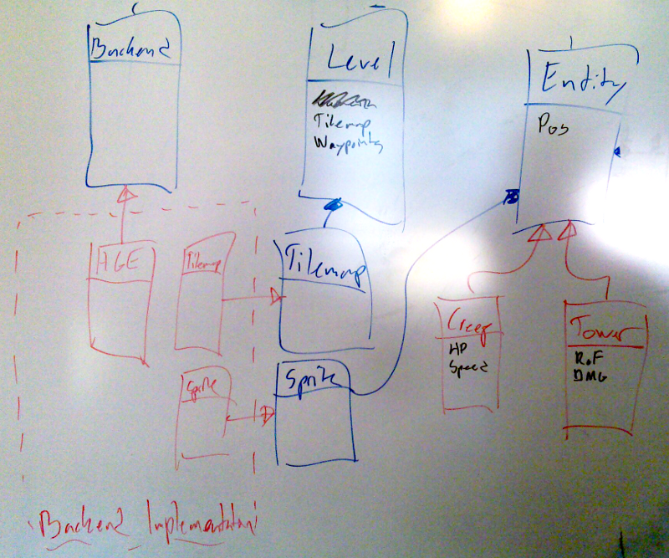
Den grundläggande implementationen tänkte hållas så simpel som möjligt med undantaget för utbytbar backend. De tre grundläggande klasserna är Backend (abstrakt), Level och Entity, huvudlogiken är i klassiska funktioner istället för en klass (argumentet är att det ändå bara kommer existera exakt en instans under hela programmets körning).
Backend kommer hantera allting som är plattforms-specifikt och även allting som är relaterat till HGE. Det består dels av en implementation av Backend-klassen och specifika implementationer av Tilemap och Sprite.
Level innehåller data för hur en level ser ut (tilemap), vilka waypoints som finns, spawnpoints, osv. All data laddas från en YAML-fil.
Entity är basklass för alla objekt som existerar i spelvärlden. Subklasser existerar för mer specifika entities men antalet ska hållas så lågt som möjligt. Även entities laddas från YAML-filer.
Spellogik kommer skriva direkt i koden, ingen separat scripting.

Planering
- Fönterhantering, backend, grundläggande kod
- Inladdning av level
- Rendering av level
- Inladdning av entities
- Rendering av level
- Spellogik
- UI
- Ljud/musik
- Meny, highscore, fluff
Iteration 2: 2012-02-20
Iteration 3: 2012-02-27

